

7 октября 2026 г. | г. Москва

Коммерческое предложение
Office Kit L2307R
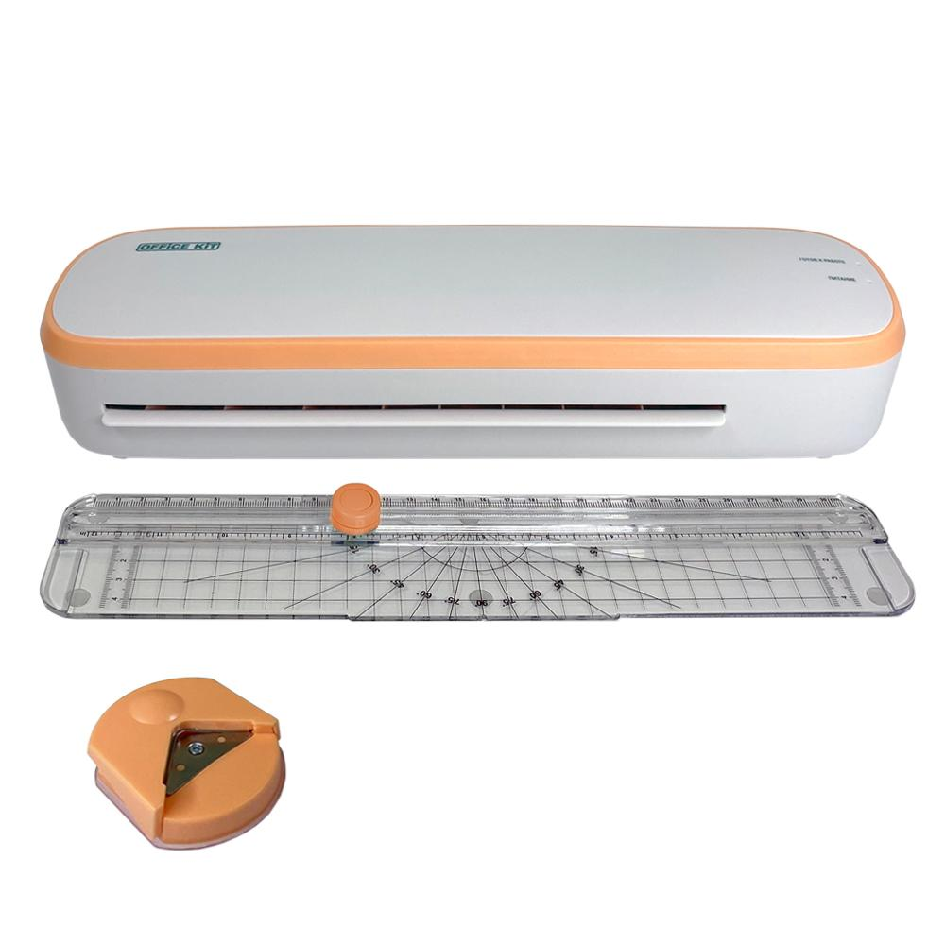 | Описание:  Cверхлегкий и компактный ламинатор для горячего ламинирования для дома или офиса.  Идеально подходит для фотографий, карточек или любых других документов до А4 формата.  Для вашего удобства в комплекте с ламинатором обрезчик углов и резак-линейка.  Стильный и простой в эксплуатации - о готовности к работе сообщит световой индикатор.  Экономичный за счет низкого энергопотребления.  Особенности:  поддержка А4, А5 и А6 форматов  в комплекте обрезчик углов и резак-линейка  стильный, минималистичный дизайн  Бесшумный и компактный  Быстро нагревается  Ламинатор доступен еще в двух цветах.

Параметры | Значение
Тип: | Пакетные
Формат бумаги (max): | A4
Толщина пленки, мкм (max): | 125
Толщина пленки, мкм (min):: | 60
Толщина ламинируемого документа, мм: | 0.6
Температура, C (max): | 145
Время разогрева, мин: | 4
Количество валов: | 2
Скорость ламинирования, мм/мин: | 278
Мощность, Вт: | 100
Корпус: | пластик
Длина шнура, м: | 1,5
Высота, мм: | 62
Ширина, мм: | 344
Глубина, мм: | 93
Вес, кг: | 0,74

Фактические параметры товара могут отличаться от заявленного производителем в технической документации как в большую, так и в меньшую сторону в пределах допустимой погрешности не более 10%.
Это в равной степени относится как к размеру частиц, так и к уровню шума, скорости и количеству уничтожаемых листов. Данная погрешность является технологической нормой и не считается дефектом.
На изменение параметров может оказывать влияние плотность уничтожаемой бумаги и фактическое напряжение в сети.

Цена: 2 855 руб. 60 коп.
Гарантия:
Сроки поставки товара:
Срок действия ценового предложения:

Генеральный директор Миронов Б.Б.

